Esercizio 2:

Muovi il gatto in un labirinto

Note: Segui le istruzioni passo-passo per riuscire a fare tutto l’esercizio.   
Quando hai bisogno di aiuto, chiedi a un mentor.

**PASSO 1: disegna il tuo labirinto con i pezzi di LEGO®**

1. Seleziona l’icona pennello “Disegna un nuovo sprite”.
2. Attiva la modalità Vettoriale
3. clicca su importa e inserisci i pezzi di LEGO**®** (file: lego_*.svg) per fare un labirinto tipo questo:

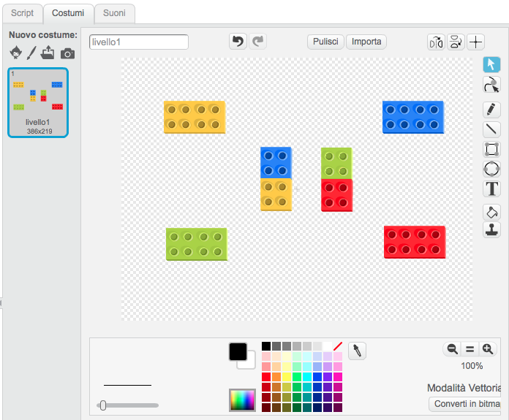

1. Rinomina lo sprite in Labririnto

Prova a muovere il Gatto.

Passa attraverso i muri?

**PASSO 2: Blocca il passaggio attraverso i muri**

1. Seleziona lo sprite del Gatto
2. Clicca sul pannello “Script” e poi sulla funzione “Situazioni”.
3. Trascina il blocco “quando si clicca su bandiera verde”
4. Seleziona la funzione “Controllo”
5. Aggiungi il blocco “per sempre” e al suo interno quello “se … allora”
6. Seleziona la funzione “Sensori”
7. Aggiungi la condizione “sta toccando …” al “se … allora” e seleziona il Labirinto
8. Seleziona la funzione “Movimento”
9. Aggiungi il blocco “Fai **-10** passi”
10. Ricordati di premere la “Bandiera verde” prima di iniziare a giocare

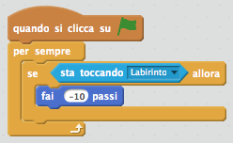

Prova ad aggiungere un suono quando il gatto tocca il labirinto

**PASSO 3: Aggiungi una moneta da prendere**

1. Seleziona l’icona cartella con la freccia “Carica uno sprite da un file”.
2. Seleziona il file moneta.svg e posiziona la moneta dove vuoi.
3. Prepara uno script per la moneta come quello del PASSO 2.
4. Nella la condizione “sta toccando …” scegli il gatto.
5. Seleziona la funzione “Aspetto” e sostituisci “fai … passi” con “nasconditi”.

Prova a giocare, quante partite riesci a fare?

1. Aggiungi il blocco “mostrati” ogni volta che inizia una nuova partita.

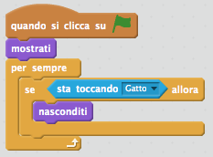

**PASSO 4: Vinci la partita quando il gatto prende la moneta**

1. Allo script del Gatto che inizia con la bandiera verde aggiungi un nuovo blocco “se …. allora” a
2. Aggiungi la condizione “sta toccando …” e scegli moneta
3. Tra i blocchi della funzione “Aspetto” trova “dire … per .. secondi”

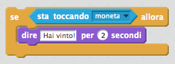

Prova a aggiungere un cronometro.

Fallo partire da 0 quando premi la bandiera verde.

**PASSO 5: Salva il tempo cronometrato in una variabile**

1. Seleziona la funzione “Variabili e Liste” e “Crea una Variabile”
2. Dai il nome “tempo” alla variabile e lasciala visibile a tutti gli sprite
3. Seleziona la casella di controllo vicino alla variabile per visualizzarla sullo Stage
4. Nello script Inizializzala a 0, e quando il Gatto la tocca assegna la variabile tempo al valore del cronometro.

